Татарстан Республикасы Спас муниципаль районы
«Спас муниципаль районы
башкарма комитетының мәгариф бүлеге»

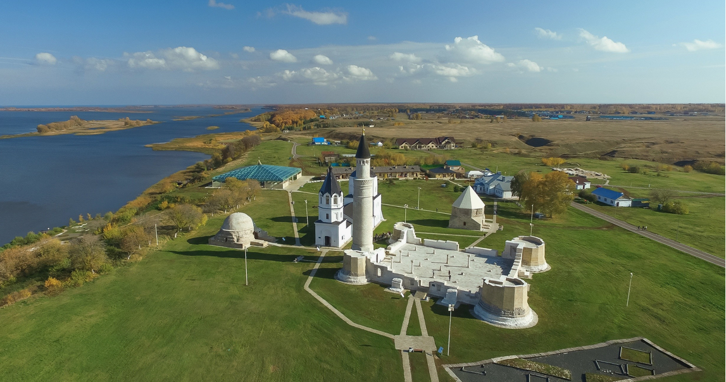
Дәрестән тыш эшчәнлекне оештыру
Туган (татар) теле һәм әдәбияты укытучыларының дәрестән тыш эшчәнлекне оештыру тәҗрибәсеннән материаллар җыентыгы
Гисмятова Аниса Бариевна,
учитель родного(татарского) языка и литературы
МБОУ «Кимовская средняя общеобразовательная школа Спасского муниципального района Республики Татарстан»

Интеллектуальная игра
«Зирәкләр көч сынаша» - «Мудрецы соревнуются»
для русскоязычных учащихся 5-9 классов

Тип занятия: практическое применение полученных знаний и навыков

Цель: создать условия для личностного и интеллектуального развития учащихся

Задачи:
- Научить применять полученные знания на практике, активизировать познавательную деятельность в процессе работы.
- Развивать речевую культуру учащихся и умение работать с информацией, формировать умение вступать в диалог, прислушиваясь к мнению товарищей, работать индивидуально.
- Воспитывать любовь к языку, уважение к историческому прошлому Родины, к культуре татарского народа.
Универсальные учебные действия:

Личностные:
- развивать любовь к родному(татарскому) языку;
- расширять кругозор учащихся;
- развивать эстетические чувства.

Регулятивные:
- формулировать учебную проблему;
- искать пути решения проблемы.
- осуществлять познавательную и личностную рефлексию.

Коммуникативные:
- свободно излагать свои мысли в устной и письменной форме;
- соблюдать в практике речевого общения грамматические нормы;
- договариваться и приходить к общему решению в совместной деятельности;
- оказывать взаимопомощь, осуществлять взаимный речевой контроль.

Познавательные:
- расширять представление о языке;
- формировать умение работать со словарями, с таблицами.
Технология – поисково-исследовательская, системно-деятельностный подход, технология сотрудничества, ИКТ.
Оборудование: компьютер, интерактивная панель, презентация, раздаточный материал, рабочие листы, фломастеры.- плакаты с высказываниями о языках; Источники:
- https://learningapps.org/index.php?category=88&subcategory=6936&s=
- https://tatardeti.blogspot.com/2019/06/blog-post_41.html
- https://tatardeti.blogspot.com/2010/05/65.html
- Татарский в таблицах (учебное издание. Составители: Низамиева А.Т., Ахметзянова Ф.Ш.

Планируемые образовательные результаты:
Предметные: развитие информационной компетентности учащихся, умения извлекать информацию и обрабатывать ее.
Метапредметные: овладение приёмами отбора и систематизации материала, умение вести самостоятельный поиск информации, формирование навыков наблюдения, сравнения, анализа. Умение выполнять определённую роль в группе, обучение учащихся способности учиться самостоятельно.
Личностные: понимание роли родного (татарского) языка в развитии интеллектуальных, творческих способностей, его значения в процессе обучения.
- развивать любовь к родному (татарскому) языку;
- расширять кругозор учащихся;
- развивать эстетические чувства.
Оформление сцены: пространство сцены оформлено плакатами с высказываниями на русском и татарском языках. В центре сцены название занятия «Зирәкләр көч сынаша».
Рекомендации по проведению: данную игру можно проводить либо между двумя классами (или сборная команда из разных классов), либо класс разделить на две команды, а можно устроить соревнование между детьми и родителями на одном из школьных праздников, на неделе родного (татарского) языка.
Игра может использоваться как шаблон, меняя темы и слова.

Ход игры
Мотивация к учебной деятельности
Организационный момент, мотивация к познавательной деятельности.
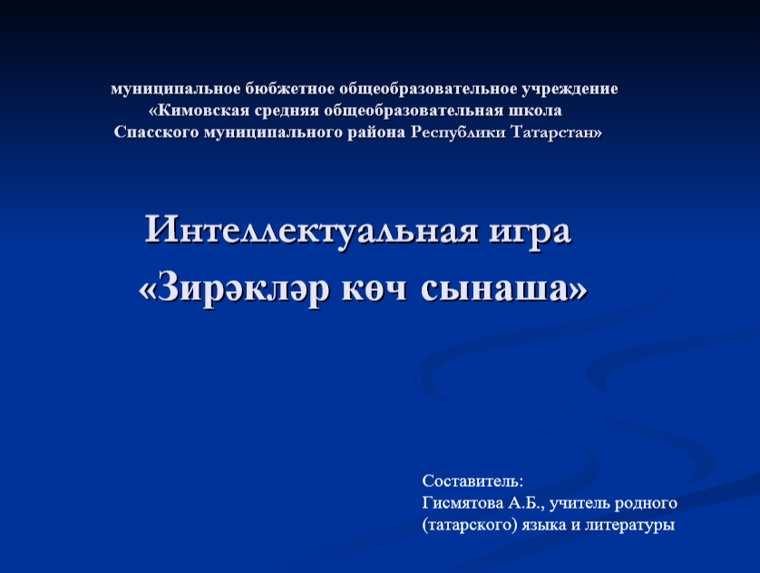

Слайд 1
Добрый день, дорогие ребята, уважаемые гости!
Исәнмесез, кадерле дуслар, кунаклар!
Сегодня мы проводим интеллектуальную игру для знатоков татарского языка. Приурочена наша встреча к знаменательному событию: к Международному Дню родных языков, который отмечается с февраля 2000 года ежегодно. Международный день родного языка провозглашен Генеральной конференцией ЮНЕСКО в ноябре 1999 года. Цель установления этого Дня – концентрация усилий международной и национальной общественности в деле сохранения языкового и культурного разнообразия и многоязычия.
Без бүген сезнең белән татар теле белгечләренең бәйгесенә, «Зирәкләр көч сынаша» интеллектуал уенына җыелдык. Безнең очрашу Туган тел көне кысаларында уздырыла. Бу көн 2000 нче елның февраленнән бирле бөйрәм ителә. Без ел саен төрле чаралалар үткәреп киләбез. Бүген үзебезнең татар теленә карата сакчыл карашыбызны, мәхәббәтебезне тагын да дәлилләрбез.
И мы с вами ежегодно проводили конкурсы, диспуты, встречи, писали сочинения, выпускали газеты, участвовали в олимпиадах – и проводим и это сегодняшнее мероприятие. Так давайте же покажем, что мы знаем и любим татарский язык, умеем применять его правила, относимся бережно к языку, а еще – умеем работать в команде. В нашем турнире участвуют 2 сборные команды: команда «Дуслык» (аплодисменты) – капитан (ФИ) - и команда «Ялкын» (аплодисменты) – капитан (ФИ)! Оценивать конкурсы будет наше уважаемое жюри – ученицы (ФИ), которые достигли хороших результатов в изучении татарского языка и наши уважаемые учителя.
Уенга рәхим итегез! Монда бары тик зирәкләр, тапкырлар, эшкә оста, сүзгә кыска булган укучылар гына җыела. Сезнең алда шундый ике команда. Бәйрәмебез котлы булсын! Зур уңышлар телим сезгә. Сизгер һәм кыю булыгыз. Белемезгә таянып эш итегез!

Слайд 2
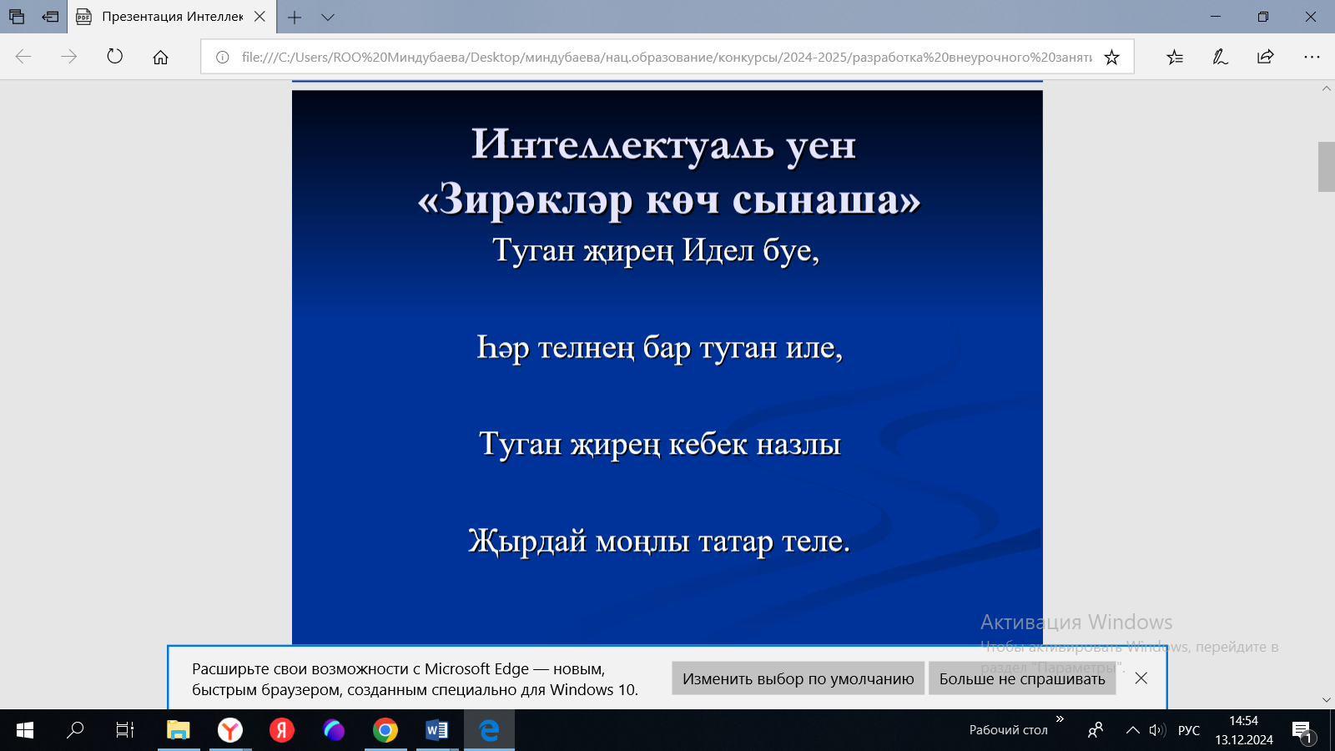

Ике команда да бергә (Обе команды вместе):
Туган җирең Идел буе,
Һәр телнең бар туган иле,
Туган җирең кебек назлы
Җырдай моңлы татар теле.

Проведение конкурсов
Өстәлдәге карточкалардан 2 укучы үз командасының исемен җыя. Алдан җыйган укучының командасына 1 очко языла. Җиңүче командага сәламләү өчен сүз бирелә.
Учащиеся собирают название своих команд и имеющихся карточек с буквами татарского алфавита. Слово приветствия дается команде, которая первой составила слово.
Итак, 1 конкурс – «Приветствие – Сәламләү». Максимум 5 баллов.
Цель: раскрыть имидж команды, создать благоприятную атмосферу (Выступление команд)

Безнең команданың исеме “ДУСЛЫК”.
Безнең девиз:
Дуслык- безнең бәйрәм бизәге,
Дуслык- безнең җиңү теләге.

Капитан: “Дуслык” командасыннан сәлам кабул итегез:
Бәйле татар теле белән
Бүгенгебез, тарихыбыз.
Уенда шул тел белән
Якынрак танышырбыз.
Хәзер, дуслар, көч сынашыйк,
“Ялкыннар” ярышка чыксын.
Һәр укучы тел байлыгын,
Акылын һәм тапкырлыгын,
Игътибарын, зирәклеген
Эшкә җигәргә тырышсын!

Безнең команданың исеме:”ЯЛКЫН”.
“Ялкын” командасының девизы:
“Ялкындай янып яшәргә,
Җиңәргә – бирешмәскә!”
Капитан: “Ялкын” командасыннан сәлам кабул итегез: Сокланыгыз, сакланыгыз,
Без ялкынлы фәрештә!
Зирәклектә сынатмабыз
- Алдынгы без һәр эштә.
Бу уенда ярдәм булыр
Дәресләрдә белгәннәр,
Һәрберебез көч сынашыр,
Алкышласын килгәннәр.

Димәк, бүген безнең алдыбызда “Дуслык” һәм “Ялкын” командалары чыгыш ясый икән. Хәзер һәр ике команданың да өй эшләрен тикшерәбез. Тел турында нинди фикерләр беләләр икән.

Татарский язык – национальный язык татарского народа, один из богатейших языков мира. К слову, к языку нужно относиться бережно.
«Словом можно убить, словом можно спасти, словом можно полки за собой повести», - писал поэт Вадим Шефнер. О красоте и богатстве татарского языка высказывались многие писатели (цитаты на доске).
-Ребята, какие вы знаете пословицы и поговорки о татарском языке? (Дети называют несколько примеров.)
Жюри подводит итоги конкурса «Приветствие». Слайд3
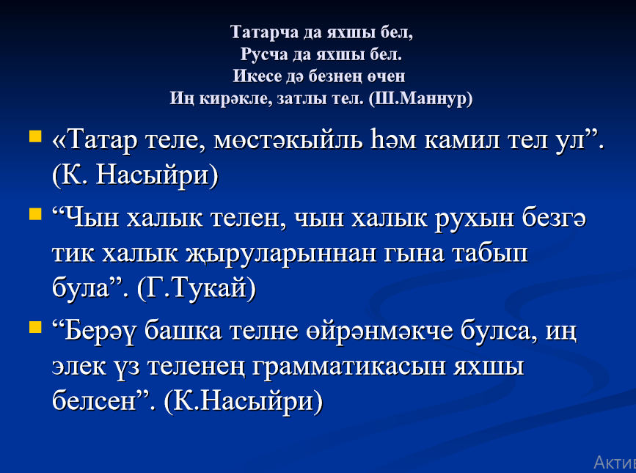
- конкурс – конкурс чтецов «Высказывание о татарском языке».
Цель: Развитие связной речи, достичь правильного произношения звуков и выразительного чтения, воспитание любви к языку.
Один из учеников от каждой команды подготовил выразительное чтение наизусть понравившегося высказывания татарского писателя о татарском языке. Начинает команда «Дуслык». (Выступления.)
3 конкурс - конкурс певцов «Песни о татарском языке».
Цель: углубить знания о татарской музыке через творческий процесс. Один из учеников от каждой команды (или вся команда по решению команды) подготовил песню о татарском языке. Начинает команда «Дуслык». (Выступления: песня «Туган телем», сл. Э. Моэминовой и «Туган тел» сл.Г.Тукая).

Слайд 4 Конкурс – «Фонетический»

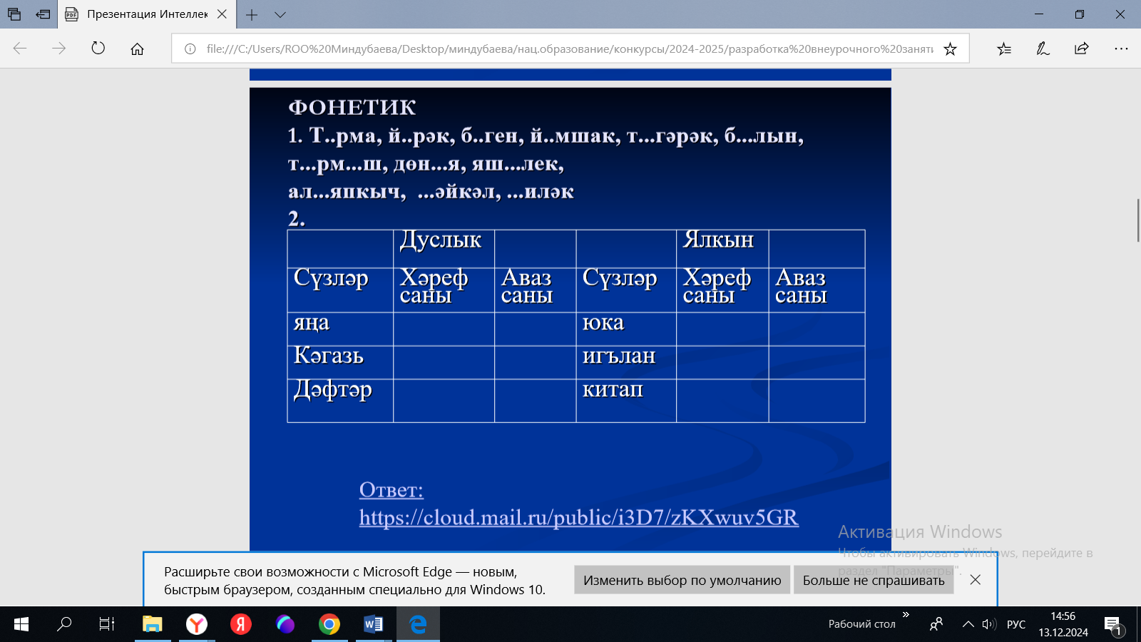
Цель: - закрепление и расширение знаний фонетической системы татарского языка.
Разыгрывается 1 очко.
-Что называется фонетикой? (Ответ.)
Итак, несколько заданий будут связаны с этим разделом науки о языке. Внимание на экран. Вы видите слова с пропущенными буквами. За 3 минуты вы должны эту работу выполнить, при правильном ответе заработаете 5 баллов.
- Т..рма, й..рәк, б..ген, й..мшак, т...гәрәк, б...лын, т...рм...ш, дөн...я, яш...лек, ап...япкыч, ...әйкәл, ...иләк.
Приложение слайд 2 (ответ) https://cloud.mail.ru/public/i3D7/zKXwuv5GR
Тырма, йөрәк, бүген, йомшак, түгәрәк, болын, тормыш, дөнья, яшьлек, апъяпкыч, һәйкәл, җиләк.
- Вы видите таблицы. Каждой команде предлагается по 3 слова, чтобы определить количество букв и звуков в них. Нужно выйти к доске и вписать в таблицу нужные данные. Кто лучше всех знает фонетику? (Работа у доски.) (Щелчок.) 6 баллов.

«ДУСЛЫК» |  |  | «ЯЛКЫН»
сүзләр | хәреф саны | аваз саны | сүзләр | хәреф саны | аваз саны
яңа |  |  | юка
кәгазь |  |  | игълан
дәфтәр |  |  | китап

Приложение слайд 3 (ответ)https://cloud.mail.ru/public/i3D7/zKXwuv5GR
«ДУСЛЫК» |  |  | «ЯЛКЫН»
сүзләр | хәреф саны | аваз саны | сүзләр | хәреф саны | аваз саны
яңа | 3 | 4 | юка | 3 | 4
кәгазь | 6 | 5 | игълан | 6 | 5
дәфтәр | 6 | 6 | китап | 5 | 5
Слайд 5 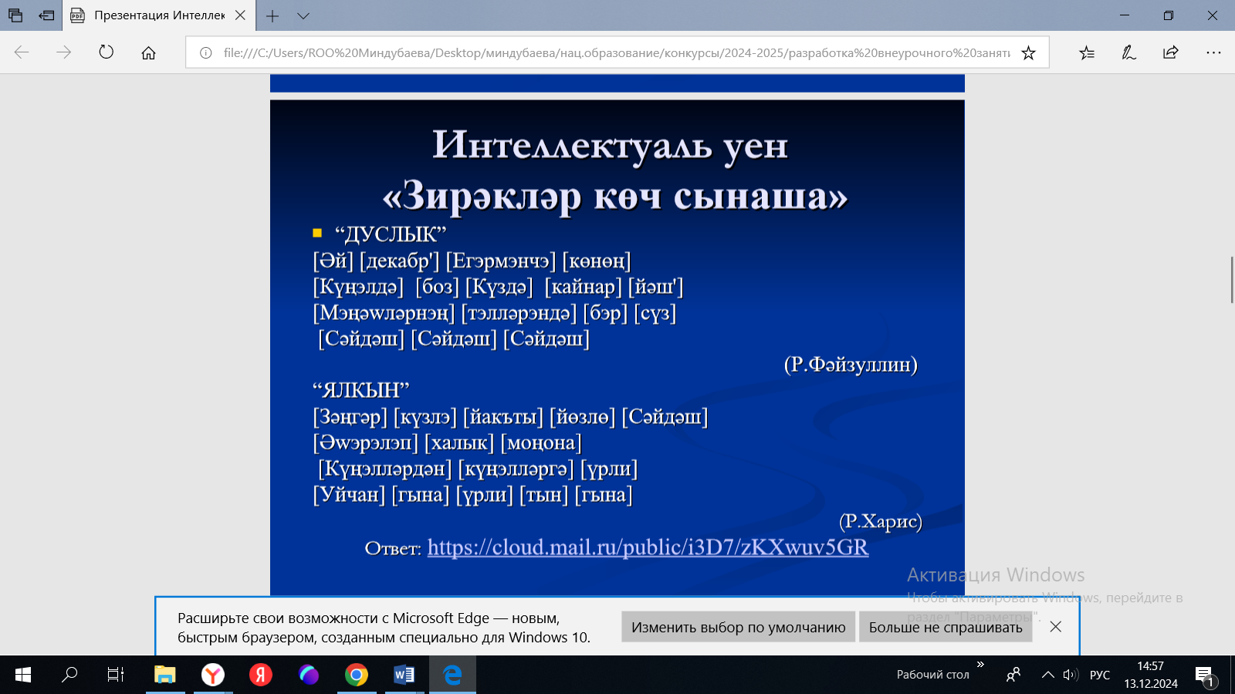

Ещё по 1 ученику из каждой команды получают индивидуальное задание на карточках: нужно записать текст, данный в транскрипции, в соответствии с нормами правописания. Кто быстрее и правильнее? Не забывайте отделять предложения друг от друга: в транскрипции, как вы знаете, нет знаков препинания. (Индивидуальная работа.) 10 баллов.

“ДУСЛЫК”
[Әй] [декабр'] [Егэрмэнчэ] [көнөң] [Күңэлдә] [боз] [Күздә] [кайнар] [йәш'] [Мэңәwләрнэң] [тэлләрэндә] [бэр] [сүз]
[Сәйдәш] [Сәйдәш] [Сәйдәш] (Р.Фәйзуллин)

“ЯЛКЫН”
[Зәңгәр] [күзлэ] [йакъты] [йөзлө] [Сәйдәш] [Әwэрэлэп] [халык] [моңона] [Күңэлләрдән] [күңэлләргә] [үрли]
[Уйчан] [гына] [үрли] [тын] [гына] (Р.Харис)

Вопрос после того, как команды сдадут листочки. Кто такой Сәйдәш? (композитор) Жюри проверяет задание по образцу.

Приложение Слайд 4 (ответ) https://cloud.mail.ru/public/i3D7/zKXwuv5GR “ДУСЛЫК”
Әй декабрь! Егерменче көнең.
Күңелдә - боз. Күздә - кайнар яшь.
Меңәүләрнең телләрендә бер сүз:
Сәйдәш... Сәйдәш... Сәйдәш...

“ЯЛКЫН”
Зәңгәр күзле, якты йөзле Сәйдәш,
Әверелеп халык моңына,
Күңелләрдән күңелләргә үрли,
Уйчан гына үрли, тын гына.
Слайд 6
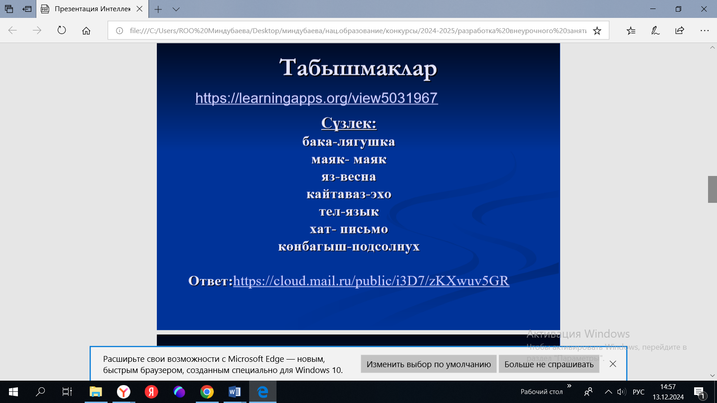
Табышмаклар ( игра с болельщиками): Пройти по ссылке и отгадать загадки https://learningapps.org/view5031967 (5 баллов)
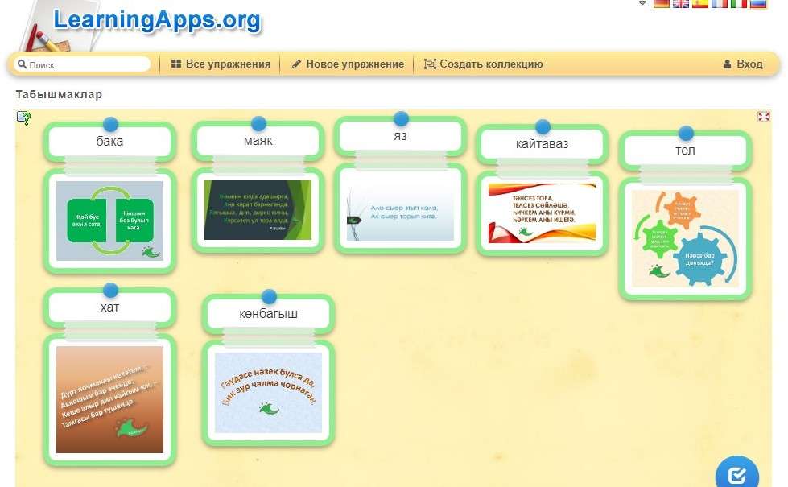
Приложение (ответ)https://cloud.mail.ru/public/i3D7/zKXwuv5GR

Слайд 7

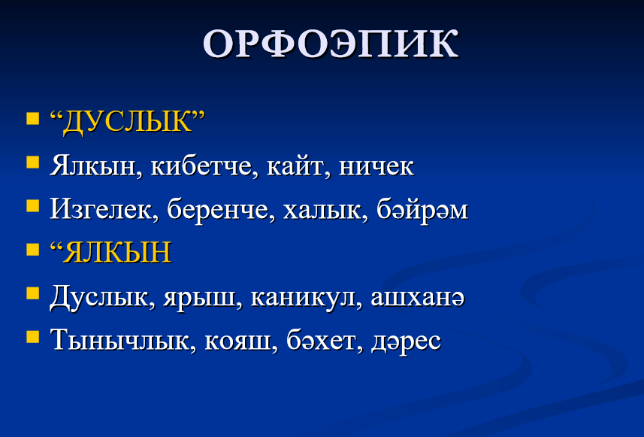

Конкурс орфоэпический
Цель:
-развитие мотивации к овладению орфоэпического минимума;
- способствовать усвоению обучающимися орфоэпических норм, правильному призношению слов на татарском языке.

Орфоэпия тесно связана с фонетикой. Разыгрываем 1 балл: Что называется орфоэпией? (Ответ.) Я приглашаю к доске ещё по одному участнику, по очереди, чтобы определить правильность расстановки ударения в словах.
Задание: в одном из слов какого ряда неправильно поставлено ударение? Начинает команда «Дуслык». Продолжает «Ялкын». (Работа у доски.)

“ДУСЛЫК”
1 | Ялкын, кибетче, кайт, ничек
2 | Изгелек, беренче, халык, бәйрәм
«ЯЛКЫН»
1 | Дуслык, ярыш, каникул, ашханә
2 | Тынычлык, кояш, бәхет, дәрес

Жюри объявляет результаты конкурсов.
Слайд 8
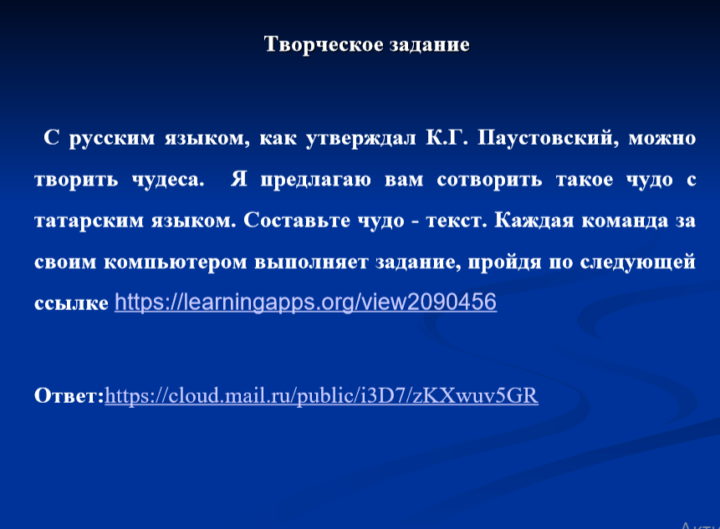

Творческое задание - Иҗади эш.
С русским языком, как утверждал К.Г. Паустовский, можно творить чудеса. Я предлагаю вам сотворить такое чудо с татарским языком. Составьте чудо - текст. Каждая команда за своим компьютером выполняет задание, пройдя по следующей ссылке https://learningapps.org/view2090456 создаёт текст.

Приложение

(ответ)https://cloud.mail.ru/public/i3D7/zKXwuv5GR

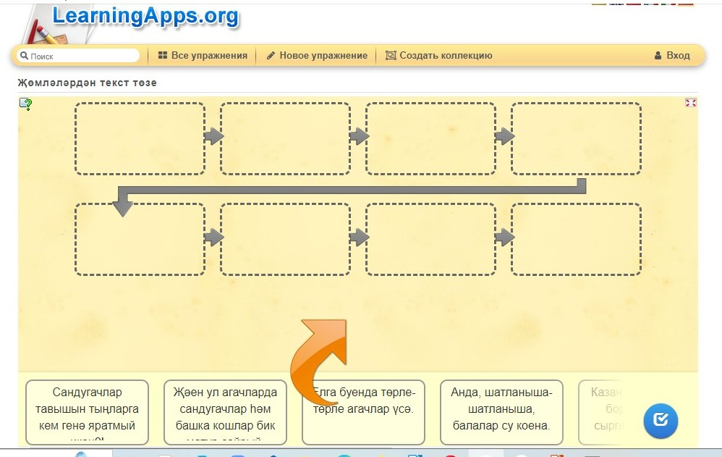

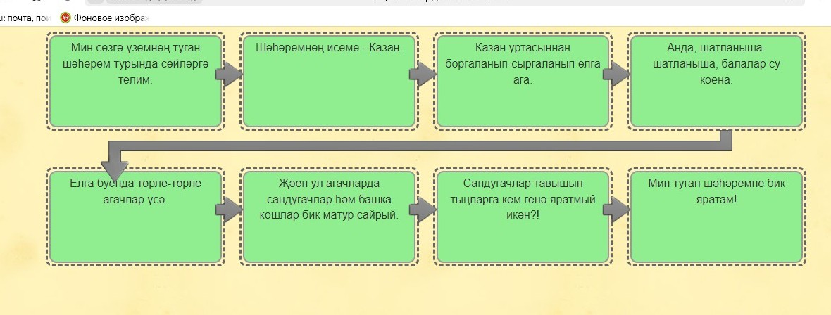
Слайд 9
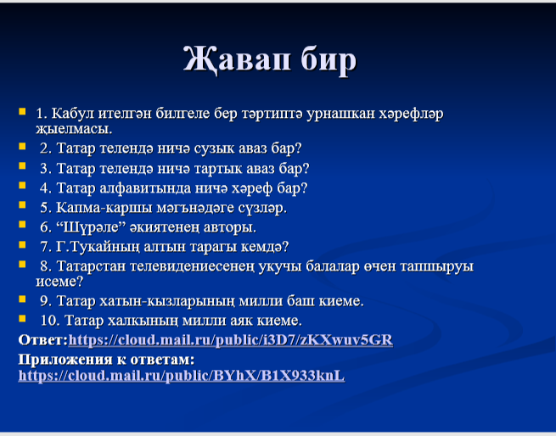

Игра с болельщиками Приложение (ответ) https://cloud.mail.ru/public/i3D7/zKXwuv5GR

(Приложение к ответам, сл. 2)
https://cloud.mail.ru/public/BYhX/B1X933kn

Цель: воспитывать командный дух;
- развитие интереса к изучению татарского языка, познавательного интереса
  - Кабул ителгән билгеле бер тәртиптә урнашкан хәрефләр җыелмасы. (алфавит)
  - Татар телендә ничә сузык аваз бар? (9)(
  - Татар телендә ничә тартык аваз бар? (28)
  - Татар алфавитында ничә хәреф бар? (39)
  - Капма-каршы мәгънәдәге сүзләр. (антоним)
  - “Шүрәле” әкиятенең авторы. (Г.Тукай)
  - Г.Тукайның алтын тарагы кемдә? ( “Су анасында” )
  - Татарстан телевидениесенең укучы балалар өчен тапшыруы исеме? (“Тамчы-шоу”)
  - Татар хатын-кызларының милли баш киеме. (Калфак)
  - Татар халкының милли аяк киеме. (Читек)

Слайд 10 Конкурс капитанов

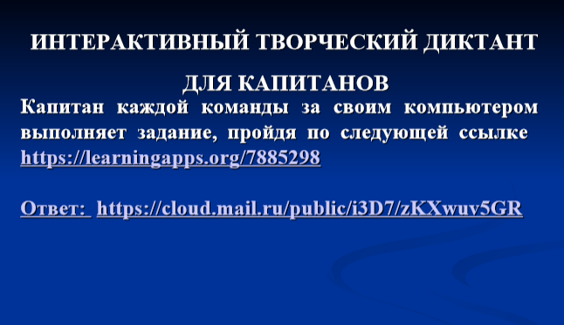

ИНТЕРАКТИВНЫЙ ТВОРЧЕСКИЙ ДИКТАНТ ДЛЯ КАПИТАНОВ
Капитаннар өчен ИНТЕРАКТИВ ИҖАДИ ДИКТАНТ
Цель: Оценка уровня знаний в области татарского языка, интеллектуальная зарядка, повышение интереса к грамотному письму.
Капитан каждой команды за своим компьютером выполняет задание, пройдя по следующей ссылке https://learningapps.org/7885298 За каждый правильный ответ по 1 баллу, Максимальный балл – 15 баллов, за дополнение текста от 1 до 5 баллов, за перевод до 5 баллов

Приложение
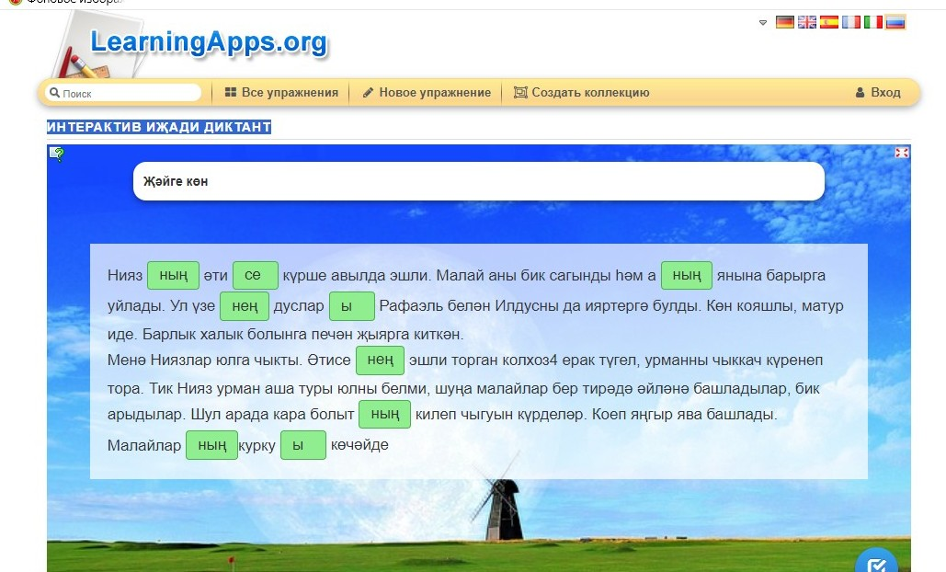

Слайд 11

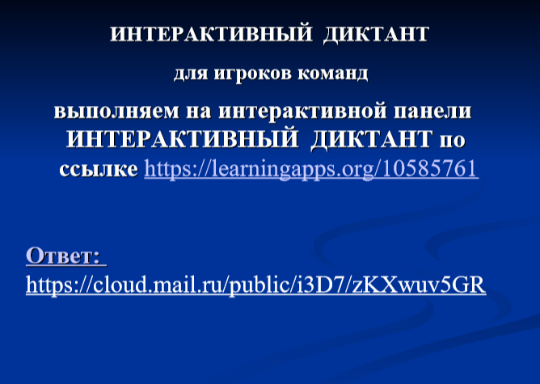

Пока капитаны выполняют задание проведем с остальными игроками команды выполняем на интерактивной панели ИНТЕРАКТИВНЫЙ ДИКТАНТ по ссылке https://learningapps.org/10585761 , баллы за работу можно подарить капитанам.

Приложение Слайд 9 (ответ)https://cloud.mail.ru/public/i3D7/zKXwuv5GR
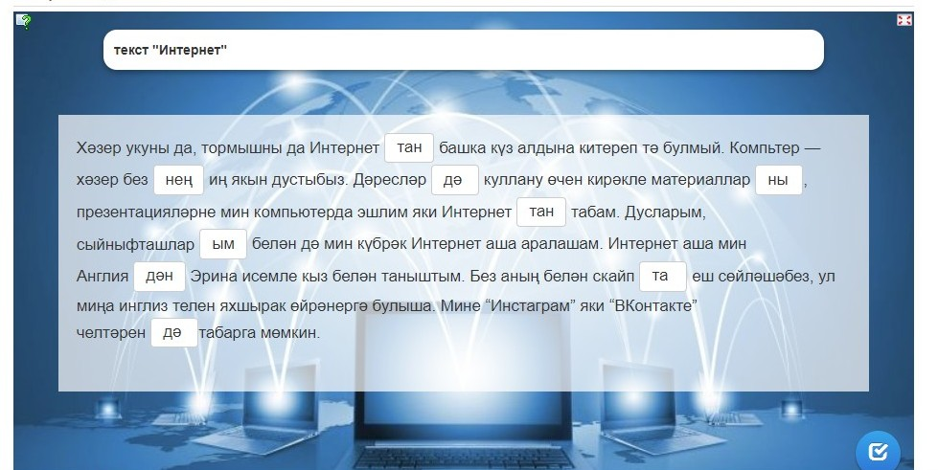
СЛАЙД 12
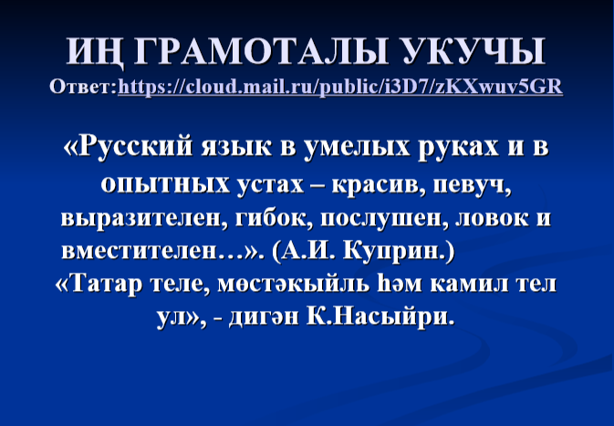

Конкурс самого грамотного ученика среди болельщиков
Җанатарлар арасында иң грамоталы укучы бәйгесе

Цель: выявление и поддержка одаренных учащихся.
Приглашаю самого грамотного болельщика за команду «Дуслык» и за команду «Ялкын». Возьмите мел и аккуратно запишите слова, которые я вам продиктую. Можете заработать 10 баллов. Иң грамоталы укучыны билгеләү.
Приложение (ответ) https://cloud.mail.ru/public/i3D7/zKXwuv5GR Сүзлек диктанты. Вакытлы матбугатта еш очрый торган сүзләр. (Газета, мәкаль, мөстәкыйль, каләм, кәгазь, мәгърифәт, хакыйкать, һәлак, мөһим, мәгъкүль, мәгълүмат, гомүмән, Ватан, тәвәккәл, канәгать).

ЗАКЛЮЧЕНИЕ
Как видите, немало трудных заданий встретилось нам сегодня. Вам предстоит ещё многому научиться. Не зря ведь сказал когда-то французский писатель-просветитель Вольтер: «Выучить несколько языков – дел одного или двух лет, а чтобы научиться говорить на своём родном языке как следует, надо полжизни».
Жюри объявляет результаты конкурсов.

Слайды 12,13
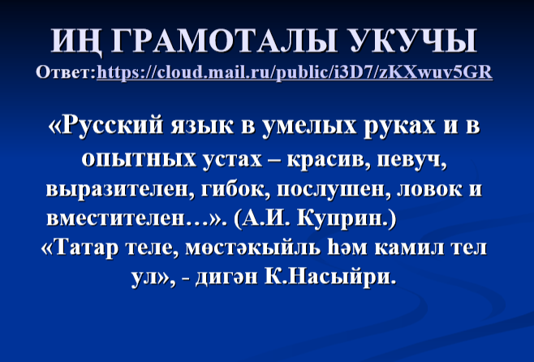

Награждение.
Изучайте татарский язык, берегите родной язык. «Русский язык в умелых руках и в опытных устах – красив, певуч, выразителен, гибок, послушен, ловок и вместителен…». (А.И. Куприн.)
“Татар теле, мөстәкыйль һәм камил тел ул”, - дигән К.Насыйри.

Гарәпова Галия Нәкыйф кызы
Татарстан Республикасы Спас муниципаль районы
“Никольское урта гомуми белем бирү мәктәбе” МБГББУның
туган (татар) теле һәм әдәбияты укытучысы

Тыныч булсын дөньялар...
(Пусть мирным будет мир...)

Ватан Геройлары көненә багышланган
рус мәктәбендәге рус телле
8 нче сыйныф укучылары өчен
татар теленнән дәрестән тыш чара

Планлаштырылган нәтиҗәләр:
метапредмет нәтиҗәләре: әңгәмәдәшнең фикерен тыңлый белү, аралаша белү, парларда һәм күмәк эшли белү күнекмәләрен формалаштыру;
--предмет нәтиҗәләре:татар телендә Ватан Геройлары көненең тарихын аңлап уку; бирелгән тема буенча ситуатив күнегүләрне үтәү; интерактив уен аша туган як геройларын искә төшерү, белемнәрне ныгыту;
-шәхескә кагылышлы нәтиҗәләр: укучыларда патриотик хисе тәрбияләү
Җиһазлау: мультимедиа проекторы, экран, ноутбук, презентация материалы, Җир шары рәсеме, кәгазьдән күгәрченнәр, җырлар
Үткәрелү формасы: интеграцияле (бер темага багышланган төрле эш төрләре)
План
1.Теоретик өлеш (әңгәмә)
2.Практик өлеш (Интерактив уен)
3. Рефлексия (Ситуацияләр)

Барышы:
Укытучы. Исәнмесез, балалар! Хәерле көн!
“Рәссам” уены үткәрелә
Укучылар биремнәрне дөрес үтәсәләр, плакатның кире ягында “Җиңүгә 80 ел” логотибы килеп чыгарга тиеш

1)1941-1945 еллар | 2) 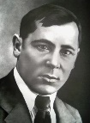
3) 22 июнь, 1941 ел | 4) 9 Май, 1945 ел

- Бөек Ватан сугышы елларын атагыз
- Герой-шагыйрьнең портретын таныгыз.Кем ул?
- Бөек Ватан сугышы кайчан башлана?
- Бөек Ватан сугышы кайчан тәмамлана?


-Биремнәрне нинди тема берләштерә? (Бөек Ватан сугышы)
-2025 елда илебез Бөек Ватан сугышында Җиңүнең 80 еллыгын билгеләп үтәчәк. Дөньякүләм мөһим булган вакыйганың логотибы кабул ителде. Дәрсебезнең темасы актуаль, әйдәгез аны билгелик.
-Бүген ничәнче число? (9 нчы декабрь)
-Россиядә бу көнне халык нинди бәйрәмне билгеләп үтә?
Теманы билгеләү: ВАТАН ГЕРОЙЛАРЫ КӨНЕ
Максатны кую: Ватаныбызның азатлыгы өчен, киләчәктәге тыныч тормышы өчен, гомерләрен кызганмыйча, һәлак булган геройлар турында искә төшерү, үз районыбызның геройларын белү

-Бәйрәмнең тарихын искә төшерү
1 нче укучы.Бу бәйрәмнең тарихы 18 гасырга барып тоташа. 1879 елның 9 декабрендә императрица Екатерина II Святой Георгий Победоносец орденын булдыра.
Дүрт дәрәҗәдә булган орден белән сугышларда аеруча зур батырлык күрсәткән хәрби җитәкчеләр, солдатлар бүләкләнә.
Орденның дүрт дәрәҗәсенә бары тик дүрт кешенең генә лаек булуы билгеле. Алар арасында бөек полководецлар М. Кутузов, М. Барклай-де- Толлий да бар.

2 нче укучы. 1917 елга кадәр Россиядә Георгий кавалерлары көне билгеләп үтелә. Октябрь революциясеннән соң ордены да, бәйрәме дә гамәлдән чыгарыла.
Бары тик 2000 елда гына орденга югары хәрби бүләк статусы кайтарыла.
Ә 2007 елда Ватан Геройлары көнен билгеләп үтү турында карар кабул ителә.
3 нче укучы. Ватан Геройлары- Советлар Союзы Геройлары, Россия Федерациясе Геройлары, Социалистик Хезмәт Геройлары исемнәренә лаек булган кешеләр. СССРда беренчеләрдән булып Советлар Союзы Герое исеме очучылар Водопьянов, Лепидевскийга һәм алар коткарган челюскинлыларга бирелә.
4 нче укучы.Бөек Ватан сугышы елларында 11 мең кеше Советлар Союзы Геройлары исеменә лаек булалар.
Алар арасында безнең якташларыбыз да бар: Александр Беркутов, Павел Гурьянов, Пётр Лихачёв, Григорий Мошанин, Степан Спирьков, Дан орденының тулы кавалерлары: Алексей Башкиров, Николай Зотов, Павел Карпов.
5 нче укучы. Бу каһарманнар белән беррәттән якташыбыз Абдулла Алишның һәм аның көрәштәшләре исемнәрен дә искә алабыз: Муса Җәлил, Абдулла Алиш, Абдулла Баттал, Гариф Шабаев, Зиннәт Хәсәнов, Әхмәт Симаев, Әхәт Әтнәшев, Фоат Булатов, Сәлим Бухаров, Фоат Сәйфелмөлеков.
6 нчы укучы. Һәр чорның үз геройлары бар. Әмма Ватанны саклап, батырлык күрсәткән каһарманнарны, безнең халык аеруча хөрмәт итә, онытмый.
1 нче укучы. Нәрсә соң ул батырлык? Батыр кешенең нинди сыйфатлары булырга тиеш? (Магнит тактага кеше характерын билгеләгән сыйфатлар белән карточкалар беркетелгән)
-Кирәкле сыйфатларны аерып чыгарыгыз, тәрҗемә итегез!
Батыр, куркак, горур, акыллы, тыйнак, көчле, икейөзле, тәвәккәл, җаваплы, куркусыз, ялкау, сизгер, максатчан, мөстәкыйль, игътибарлы, җавапсыз, ышанычлы, ихтыярлы
(Храбрый, трусливый, гордый, скромный, сильный, двуличный, решительный, ответственный, бесстрашный, ленивый, чувствительный, целеустемлённый, самостоятельный, внимательный, безответственный, надежный, волевой)
Укытучы. Батырлык кешедән чиксез ихтыяр көче, тәвәккәллек, үз-үзеңне аямауны таләп итә.
2 нче укучы.Һәйкәл булып баса җиңүчеләр,
Һәйкәл булып баса батырлар.
Ә батырлар ике тапкыр үлми,
Җирдә алар мәңге балкырлар.
Һәйкәлләрне җансыз дия күрмә,
Һәйкәлләрнең җаны таш түгел,
Һәр һәйкәлдә күпме солдат җаны,
Һәйкәлләргә сыкрау хас түгел.
3 нче укучы. Сугыш илебезгә бик күп күз яшьләре, ятим сабыйлар,тол хатыннар китерде. Бәхетле киләчәкне якынайту өчен фронтта да,тылда да өлкәннәр һәм балалар булды.
“Солдатлар” җыры (1нче куплет)
Роберт Әхмәтҗанов сүзләре, Фәтхерахман Әхмәдиев көе
4 нче укучы. Бүгенге тыныч шартларда кеше батыр була аламы? Моның өчен нәрсә эшләргә кирәк? Бу очракта батырлык нәрсәдә күренә?
5 нче укучы.Тыныч тормышта да үзләренең батырлыклары белән дөньяны сокландырган кешеләр бар,мәсәлән,спорт батырлары,хезмәт батырлары, табиблар, янгын сүндерүчеләр. Батырлыкны бүгенге тыныч шартларда да эшләргә мөмкин. Намус белән яшәгән кешенең гомере үзе бер батырлык.
6 нчы укучы.
Кеше булып яшим дисәң,
Бул син кешелекле.
Бәхетле көн итим дисәң,
Бул син игелекле.
Интерактив уен/Викторина
Тактага цифрлар язылган магнитлы жетоннар беркетелә. Балалар ике командага бүленә. Командалар чиратлашып, берәр цифра сайлый, укытучы шул цифрага туры килгән биремне укый. Һәр дөрес үтәлгән биремгә 1 балл куела. “Кәнфит” чыкса, кәнфит бирелә, “Банкрот” чыкса,җыйган баллар югала,”+2” чыкса, 2 балл өстәлә, “-1” чыкса, 1 балл алына
1.Бөек Ватан сугышы кайчан башлана?
2.Абдулла Алишның туган елын, туган җирен әйтегез
3. Икенче Бөтендөнья сугышы кайчан башлана?
4. Кәнфит
5. Спас районының Советлар Союзы Геройларының исемнәрен әйтегез
6. Җәлилчеләрнең фамилияләрен әйтеп бетерегез. Алар ничәү?(11)
7. Александр Матросов батырлыгын кабатлап һәлак булган каһарманның исемен әйтегез (Газинур Гафиятуллин)
8.Банкрот
9.+2
10. Картинаның авторын әйтегез (Харис Якупов)
11.-1
12. Бу кем? (Очучы Мәгубә Сыртланова)

Рефлексия
Һәр укучы карточкада бирелгән җөмләләрне татарча әйтергә тиеш
Как скажешь, что все люди должны жить дружно
Как скажешь, что мы все разные, но мы вместе
Как скажешь,что нам не нужна война
Как скажешь, что героев своей страны надо помнить
Как скажешь, что
Как скажешь, что героем можно стать и в мирное время
Такта янына чыгып, “Матур булсын бу тормыш...” исемле халык җыры башкарыла

Фәйзиева Гөлназ Мөнир кызы,
Татарстан Республикасы Спас муниципаль районы
“Иске Рәҗәп урта гомуми белем бирү мәктәбе” МБГББУның
туган (татар) теле һәм әдәбияты укытучысы

Татар халкының мәдәнияте һәм
гореф-гадәтләре

Татар мәктәбендәге 7 нче сыйныф укучылары өчен
татар теленнән дәрестән тыш чара

Класс: 7
Дәреснең тибы: яңа белемнәрне ачу дәресе
Дәреснең темасы: Татар халкының мәдәнияте һәм гореф-гадәтләре
Дәреснең максаты: татар халкының мәдәни мирасы белән танышу аша укучыларның рухи дөньясын баетуга, республикабызның тарихы һәм традицияләре белән кызыксынуны арттыруга ярдәм итәргә.

Дәреснең технологик картасы

Этаплары | Укытучы эшчәнлеге | Укучылар эшчәнлеге | Универсаль уку гамәлләре
1.Эшчәнлеккә үзбилгеләнү. Оештыру моменты | Балаларны сәламли, аларның дәрескә әзерлеген тикшерә. Актив эшкә өнди.  - Исәнмесез, укучылар, хөрмәтле кунаклар! Сезне татар халкының мәдәнияте һәм көнкүрешенә багышланган сыйныфтан тыш чарада сәламләвебезгә шатмын. | Эш урынын оештыралар. Укытучы белән исәнләшәләр. | Шәхси: үз кәефең белән идарә итү, хисләреңне белдерә белү, балаларны оештыру. Дәрескә әзерлекне, укытучы һәм яшьтәшләр белән уку-укыту хезмәттәшлеген планлаштыруны тикшерергә.
2. Белемнәрне актуальләштерү һәм эшчәнлектәге кыенлыкларны теркәү | 2.Белемнәрне актуальләштерү һәм эшчәнлектәге кыенлыкларны теркәү.  Балалар, татар халкының мәдәнияте, гореф-гадәтләре турында сез нәрсәләр беләсез?  Чарага эпиграф итеп түбәндәге сүзләрне алырга мөмкин: “Туган телен, гореф-гадәтләрен, гореф-гадәтләрен белмәгән кеше үз милләтеннән читләшә..”. Укучылар, сез бу сүзләрне ничек аңлыйсыз?  - Молодцы, егетләр, дөрес. Һәр кеше Ватанны яратырга тиеш - димәк, аның тарихын, мәдәниятен белү. Бөек рус галиме, филологы м.в. Ломоносовның: "үткәнен белмәгән халыкның киләчәге юк", - дигән сүзләре белән килешмичә булмый. | - Татар халкының бай мәдәнияте, теле, үз милли ашлары, милли бәйрәмнәре бар.  Сорауга җавап бирәләр.  - Һәр халыкның үз тамыры бар. Бу тел, мәдәният, тарих, гореф-гадәтләр. Үз телен, үз халкының гореф-гадәтләрен белмәгән кеше үз халкының вәкиле булып санала алмый һәм ул башка халыкларның телен, мәдәниятен кадерләмәячәк һәм хөрмәт итмәячәк. | Танып-белү эшчәнлегенә әзерләнәләр.  Сүзлек запасын, телдән монологик сөйләмне үстерү.
3. Укыту бурычын кую | - Бүген без нәрсә турында сөйләшәчәкбез? Үз алдыбызга нинди бурычлар куябыз? | - Без татар халкының мәдәнияте һәм көнкүреше турында сөйләшербез. Халык тарихы турында без мәктәп музеенда укып белә алабыз, анда татар халкының көнкүреш тарихын чагылдырган материаллар тупланган. | Максат кую, сораулар кую, проблеманы формалаштыру
4. Кыенлыктан чыгу проектын төзү | - Балалар, өстәлләрегездә кәгазьләр ята, сез анда бүген белгәннәрегезнең барысын да язып куярга тиешсез. Чара азагында без сезнең җавапларыгызны тыңларбыз. | Укучыларның төркемле эше.  Проект эшчәнлеге. Класс 4 төркемгә бүленә:  1 Төркем милли аш-суны тәкъдим итә,  2 төркем-милли костюмнар,  3 төркем-көнкүреш предметлары,  4 төркем-милли бәйрәмнәр. | Регулятив: планлаштыру,танып белү: модельләштерү,логик-проблеманы чишү; коммуникатив-мәгълүмат эзләүдә һәм сайлауда инициатив хезмәттәшлек
5. Беренчел беркетү | - Балалар, ә сез татар бәйрәмнәренең нинди икәнен беләсезме? Милли хатын-кыз костюмының күлмәге ничек аталган? - Хатын-кыз баш киеме ничек атала иде? - Ирләрнең баш киеме ничек атала иде? - Өчпочмаклы формадагы пирожок ничек атала? - Түгәрәк формалы зур чуен кәстрүл ничек атала? Түгәрәк тирән чынаяклар ничек атала? - Салкын су белән сыекландырылган катык ничек атала? Күн белән чигелгән итекләр ничек атала иде? - Бал һәм шарлардан ясалган татар милли ризыгы ничек атала? | 1 Төркем милли аш-суны тәкъдим итә. Аш: - Татар кухнясында өйдә токмач әзерләү һәрвакыт зур сәнгать дип саналды. Токмач өчен камыр әзерләгәндә һич тә сөт кулланырга ярамый. Шуннан шулпа болганчыклана, токмач бик тиз пешә. Икенче ризыклар: Аш вакытында пешкән иттән «Казан " пылавы бирелә. Итне тозлап (тозлап) тозлау һәм эретеп (язга һәм җәйгә) әзерләүне юл белән башкаралар. Ат итеннән казылык (казылык) әзерлиләр, каклаган каз һәм үрдәк тәмле ризык булып санала. Камыр ризыклары: Кыстыбый-камырдан ясалган борынгы традицион татар ризыгы-тары боткасы яки бәрәңге боламыгы белән тутырылган кыздырылган төче кабартма. Тышкы кыяфәте белән ябылмаган пирог яки сочникны хәтерләтә-эчлек Кабартманың бер яртысына салынган һәм өстән икенче яртысы белән капланган. Чәк-чәк-баллы камырдан ясалган Шәрык татлысы. Ул мәҗбүри аеруча мактаулы туй сыйлары булып тора. Аны ире йортына яшь хатын һәм хатын алып килә.  Эчемлек: Иң борынгысы-әйрән (салкын су белән сыекландырылган катык). Татарлар элек-электән арыш оныннан һәм солодтан квас кулланалар. Мәҗлес вакытында десертка киптерелгән өректән компот бирәләр. Чәй татар көнкүрешенә бик иртә кереп китә. Пешкән ризыклар (кабартма, коймак) белән чәй кайчак иртәнге ашны алыштыра. Аны каты, кайнар килеш эчәләр, еш кына сөт сеңдерәләр. Татарларда чәй кунакчыллыкның бер атрибуты булып тора. 2 төркем-милли киемнәр. - Татарларның милли костюмында «Шәрык» төсләренә бай тукымалар, катлаулы һәм бай бизәкле баш киемнәре, төрле аяк киеме, югары сәнгатьле ювелир бизәнү әйберләре, шулай итеп, халык иҗатының кабатланмас системасын барлыкка китерә. Хатын-кыз костюмы Ул бер тонлы тукымалардан –Атлас, Тафт, парча, шәк, якасы һәм күкрәгендә уемы булган сатиннан һәм камзулдан тегелгән иркен күлмәктән (күлмәк) гыйбарәт булган. Камзул күлмәк өстеннән киелә һәм гәүдәне биленә хәтле тыгыз итеп сырып алган озын жилеттан һәм аскы ягына таба киң чалбардан гыйбарәт була. Аны авыр тукымадан: бәрхеттән, постаудан, парчадан һ. б. тегәләр. Борт, җиңнәр , Ука, кош каурыйлары һәм мех белән бизәлгән булырга мөмкин. Хатын-кызлар бер төсле чалбар кигәннәр. Алъяпкычлар бик популяр булган. Мөселман хатын-кызлары өйдә тукылган, бизәкле, полихромлы алъяпкычлар киеп йөрүне өстен күргәннәр. Алар аларны күлмәк өстеннән кигәннәр. Еш кына алъяпкычлары чигү белән бизәлгән була. Бу хәл кәләшнең бирнәсенә керә иде. Традицион татар костюмында баш киемнәре аерым урын алып тора. Кайчакта аны маңгаена төшеп торган позумент тасмасы белән бизәгәннәр. Төрле зурлыктагы һәм төрле төстәге бәрхет калфаклар алтын тегү бизәкләре белән бизәлгән, шулай ук Энҗе, Сәйлән, аппликация һ. б. белән дә бизәлгән. Читек – читек) - милли аяк киеме. Күн мозаика - татар халык сәнгатенең традицион төрләренең берсе - төсле бизәкле аяк киеме ясауда кулланыла Ирләр костюмы Татар ир-ат костюмының нигезен күлмәк һәм ыштан тәшкил итә. Татар костюмында күлмәк күпкә озынрак һәм киңрәк иде. Аны бик иркен, тезгә кадәр озын итеп тегәләр. Җиңнәре киң һәм озын. Күлмәкнең беркайчан да билбавы юк иде. Татар костюмнарында күкрәкнең уң ягына кисеп ясаганнар. Аларның киселеше рус күлмәкләреннән шуның белән аерыла да инде. Татар костюмының ыштаннары, кисүгә караганда, төрки телле халыкларга хас билбау киеменнән гыйбарәт булган. Аны киң адымлы чалбар дип атыйлар. Буй-буй тукыма ир-атларның татар костюмы чалбарын тегү өчен кулланылган. Ир-атларның баш киемнәрен төрле тыгыз тукымалардан теккәннәр һәм шулай ук бай итеп чигүләр белән бизәгәннәр.  3 төркем-көнкүреш предметлары. Май сугу Майны агач май сугу машиналарында бөкләү ярдәмендә бәреп төшергәннәр. Май сугу машиналары юкәдән 1 м га кадәр һәм диаметры 25 см га кадәр булган цилиндр формасындагы кисмәкләрдән гыйбарәт булган.аларда майны очына тишекле диск утыртылган агач таяк ярдәмендә Бөкләгәннәр. Чүлмәк Керамика-татарлар иҗатының иң борынгы, традицион төре. Осталар төрле чүлмәкләр, чәйнекләр, тәлинкәләр ясаганнар. Чүлмәк савытларыннан сөт ризыкларын һәм эчемлекләрне саклау һәм күчерү өчен кринкалар һәм кувшиннар кулланылган. Билгеләнешенә карап, алар төрле зурлыкта була: сыйдырышлылыгы 2-3 литр булган сөт кувшиннары, ә буза хәмерле эчемлеге өчен кувшиннар 2 чиләк булган. Кувшин-керамик савыт, өстәлгә эчемлекләр китерү өчен. Гәүдәсе груша формасындагы яки түгәрәк формадагы, салмак кына биек бугазга күчә торган савытның борыны кечерәк һәм Кәкре тоткасы бар. | Регулятив: контроль, бәя, коррекция; танып белү: белемнәрне структуралаштыра белү, мәсьәләләрне чишүнең иң нәтиҗәле ысулларын сайлау, сөйләмне аңлы рәвештә һәм ирекле төзи белү.
6. Эталон буенча үз-үзеңне тикшерү белән мөстәкыйль эшләү | - Кунакларны каршы алу һәм каршы алу гадәте төрле милләт кешеләренә хас. Татар халкының кунакчыллыгы турында риваятьләр йөри. Татар гаиләсе кунакның өйгә килүен яхшы билге итеп күрә, ул-мактаулы, хөрмәтле, кадерле кеше. Борынгы татар йоласы буенча, кунак хөрмәтенә бәйрәм ашъяулыгы җәелдерелгән, өстәлгә иң яхшы ризыклар: чәкчәк, щербет, юкә балы һәм, әлбәттә, хуш исле чәй куелган. Кунакларны сыйлау гына түгел, бүләкләр дә бирү гадәте дә бар иде. Гадәт буенча кунак та шулай ук җавап кайтарды. - Татарларның милли киемендә халык иҗатының бөтен осталыгы һәм бу халыкның камиллеккә омтылышы гәүдәләнде. Костюмда татар халкының үзенчәлекле үзенчәлекләре булган традициясе сизелә. Милли кием яки аның аерым элементлары безнең көннәрдә дә кулланыла. - Ә хәзер, музей экспонатларын кулланып, татар халкының көнкүреше турында сөйләшик. Татар халкы сәнгате | Үлчәү Гаҗәп, әмма кешеләр бу приборны бик борынгы заманнарда ук кулланганнар. Үлчәүләр булдыру тарихы Гайсә туганчы ике мең ел элек башлана. Нәкъ менә шул вакытта беренче иң гади үлчәүләр уйлап табылган. Вавилонда һәм борынгы Мисырда беренче үлчәүләр шактый примитив күренә. Алар көянтәдән гыйбарәт, аның өстенә ике чынаяк эленгән иде. Соңрак үлчәү конструкциясен катлауландырдылар, күчмә гер барлыкка килде. Әмма андый җайланмаларны төгәл дип атау шактый кыен иде. Гөнаһлары 0,1 проценттан артмаган касәле үлчәүләр XII гасырда уйлап табылган. Үлчәүләрне асылташларны һәм тәңкәләрне ялган аналоглардан аеру өчен кулланганнар.  Чабата Һәр халык үрелгән аяк киеменең үз тибын булдырган. Рус чабаталары (чуни, крутеньки, ходоки, пышылдаучылар) татарча чабата - Балалар, Хатын – кызлар, ир-атлар аяк киеме, үрелгән яки сүс баудан яки башкача каештан энә яки ыргак белән бәйләнгән. Юкә-юкә кабыгының эчке өлеше. Лоны җәй башында кыйнадылар. Чабаталар яссы тыгыз табанлы тәбәнәк аяк киеменнән гыйбарәт, башы турыпочмаклы түгәрәк, башы өскә таба бөгелгән, бортлары биек, арт ягы да биек. Бу йорт һәм эш аяк киеме. Аны елның теләсә кайсы вакытында кигәннәр. Бу аяк киеме ХХ гасырның 30 нчы еллары азагына кадәр күп якларда булган. Байрак кешеләр итекчеләрдә аяк киеме тегәләр – шәхси үлчәм буенча. Көз көне, су чабатага эләкмәсен өчен, чабатага үкчәләр тагып куялар иде. Кыш көне дә чабата кигәннәр. Киез итекне элек бай крестьяннар гына сатып ала алганнар.  4 төркем-милли бәйрәмнәр. - Төрле йолалар һәм уеннар белән халык күңел ачуларын үз эченә алган иң массакүләм бәйрәм. Сабантуй булып тора. Сүзгә-сүз " Сабан бәйрәме "дигәнне аңлата. элек аны язгы кыр эшләрен башлар алдыннан бәйрәм итәләр иде, ягъни апрельдә, бүген Сабантуйны июньдә, ягъни чәчү тәмамлангач билгеләп үтәләр. - Сабантуйны иртәдән үк бәйрәм итә башлыйлар. Хатын-кызлар үзләренең бәйрәм бизәнү әйберләрен кияләр. Киенгәннәрнең барысы да зур болынга җыелалар. Ул мәйдан дип атала. Монда күңел ачулар бик күп. Иң мөһиме-милли көрәш. Дошманнар бер-берсен киң пояслар белән урыйлар, асылы шунда: дошманны үз поясына һавада асып, аннары аны Калак сөягенә салу. Җиңүче батыр дип атала һәм бүләк итеп тере тәкә ала. Катнашырга. көч һәм җитезлекне күрсәтү өчен башка ярышларда да мөмкин. Күңел ачулар уза торган аланда шашлык, пылау, өй токмачы һәм милли ризыклар ашарга була.  “Туган як" җыры һәм укучылар башкаруында татар биюе. | Регулятив: контроль, коррекция, инде үзләштерелгәнне һәм әле үзләштерелергә тиешне аерып алу һәм аңлау, үзләштерүнең сыйфатын һәм дәрәҗәсен аңлау; шәхес: үзбилгеләнү
7. Эшчәнлек рефлексиясе(дәрес йомгагы) | - Менә безнең чара ахырына килеп җитте. Димәк, бүген сезгә нәрсә ошады? Сезнең өчен яңа нәрсә булды? Чара сезне нәрсә турында уйланырга мәҗбүр итте? - Ахырда шуны әйтәсе килә: татар халкы ата-бабаларының гореф-гадәтләрен саклый. Татарлар милли бәйрәмнәрне билгеләп үтәләр, балаларына татар халык әкиятләрен сөйлиләр, милли ризыклар әзерлиләр. Татар халкы мәдәнияте һәм теле исән чакта исән дип ышанып әйтергә була. Рәхмәт, укучылар, эшегез өчен! Игътибарыгыз өчен рәхмәт! | Без милли ризыклар, костюмнар, халык бәйрәмнәре, халыкның көнкүреше турында белдек. Үз халкыңның гореф-гадәтләренә, гореф-гадәтләренә сакчыл карарга, үткәннәреңне белергә кирәк. Ул вакытта беркем дә халыкның киләчәге юк дип әйтә алмый.  (Һәр төркем йомгак ясый, рефлексияли). | Коммуникатив: үз фикерләреңне җитәрлек дәрәҗәдә тулылык һәм төгәллек белән белдерә белү; танып белү: рефлексия; шәхес: мәгънә ясалышы

Минәхмәтова Гөлнур Нух кызы,
Татарстан Республикасы Спас муниципаль районы
“Болгар санаторий мәктәп-интернаты”ДБСГББУның
туган (татар) теле һәм әдәбияты укытучысы

Сәламәтлек – зур байлык

Рус мәктәбендәге рус телле
9 нчы сыйныф укучылары өчен
татар теленнән дәрестән тыш чара

Сыйныф: 9
Тема: “Сәламәтлек – зур байлык”.
Дәрестән тыш чараның формасы: уен элементлары белән эвристик әңгәмә.
Юнәлеше: гомуми интеллектуаль.
Төре: танып-белү.
Максат. 1) “Сәламәтлек – зур байлык” темасы буенча дәрестә алган белемнәрен тирәнәйтү, өйрәнелгән лексиканы, грамматик конструкцияләрне кулланышка кертеп, җөмлә төзү үзенчәлекләрен үзләштерүне дәвам итү;
2) бәйләнешле сөйләм телен, актив фикер йөртү осталыкларын һәм иҗади сәләтләрен үстерү;
3) яшь буында сәламәтлек культурасы, сәламәт яшәү рәвеше һәм актив тормыш позициясе тәрбияләү.
Шәхескә кагылышлы:
Сәламәт яшәү рәвеше алып баруның мөһимлегенә төшенү, үз сәламәтлегең турында кайгыртучанлык тәрбияләү.
Метапредмет:
Регулятив УУГ:
Ихыяр көче, максатчанлык, активлык кебек сәләтләрне формалаштыру; төрле ситуациядән чыгу юлларын таба белү; уртак эшчәнлек оештыра белү.
Коммуникатив УУГ:
Әйләләнә-тирәдәгеләр белән хезмәттәшлек итә алу, әңгәмәдәшләрнең фикерләрен тыңлый һәм аңлый белү; коммуникатив максаттан чыгып, сүзләрне дөрес куллана, фикерне анык һәм аңлаешлы итеп җиткерә алу.
Танып-белү УУГ:
Танып белү мәсъәләсен аңлау, дәрестә алган информациядән, тормыш тәҗрибәсеннән файдаланып сорауларга җавап бирү; ирекле һәм аңлы рәвештә сөйли алу; алган белемнәрне тормышта куллану.
Предмет буенча: “Сәламәтлек – зур байлык” темасы буена алган лексик-грамматик матриалны сөйләмдә куллана белү. Сәламәт яшәү рәвеше турында әңгәмә кора белү.
Эшне оештыру: фронталь, индивидуаль, парларда, төркемнәрдә.
Педагогик технологияләр: критик фикерләү технологиясе: “Блум шакмагы”, кластер, синквейн; уен технологиясе; сәламәтлекне саклау технологиясе.
Үткәрү урыны: сыйныф бүлмәсе.
Җиһазлау: афишалар, рәсемнәр, “Блум шакмагы”, ватман, маркерлар, презентация, компьютер, видео, җыр.
Дәрестән тыш эшчәнлекнең барышы
I. I. Оештыру, мотивлаштыру этабы.
- Исәнләшү
- Теманы ачыклау.
Укытучы: Стеналарда афишалар эленгән. Игътибар белән карагыз әле. Дәреснең темасы нинди?
- Дөньяда иң зур байлык – сәламәтлек.
- Сәламәтлек - зур байлык.
- Сәламәт тәндә - сәламәт акыл.
(Укучылар бүгенге дәрес афишасын табып, дәрес темасын атыйлар.)
Укытучы: Димәк, нәрсә турында сөйләшәбез? (Укучылар җавап бирәләр. 1 нче слайд.)
II. Төп эшчәнлек этабы.
Укытучы: Бүгенге теманы ачыклау өчен “Шакмак” ярдәм итәчәк. Әйдәгез, искә төшерәбез, “Шакмак” алымында нинди биремнәр бар?
(Бер укучы “Шакмак” ярдәмендә биремнәрне әйтә: (2 нче слайд)
- Тасвирла.
- Ассоциация китер.
- Чагыштыр.
- Иҗат ит.
- Бәя бир.
- Куллан.)
- Тасвирла.
Укытучы: Нәрсә ул сәламәтлек? Сез аны ничек аңлыйсыз?
(Укучыларның якынча җаваплары: яхшы кәеф, физик яктан сәламәт булу, күтәренке күңел, рухи байлык, тирә-як матурлыкны тою, шат күңел һ.б.)
Укытучы: Мин сезнең белән килешәм. Сәламәт кешегә яшәве күңелле, дөнья барлык яктан да матур.
- Ассоциация.
Укытучы: Спорт сүзенә ассоциация китерәбез.
(Укучыларның якынча җаваплары: иртән йөгерү, зарядка ясау, салкын су белән юыну, яланаяк чирәмдә йөрү, футбол уйнау, волейбол уйнау, чаңгыда шуу, баскетбол уйнау, физик күнегүләр ясау, физкультура дәресе.)
Укытучы: Чыннан да, сез санап киткән барлык чаралар сәламәтлек өчен бик файдалы. Спорт белән шөгыльләнү – сәламәтлекнең нигезе.
Хәзер игътибар белән җырны тыңлагыз, нинди спорт төрләре атала? (Ильназ Бах башкаруында “Спорт” җырының (Ильназ Баһавиев сүзләре һәм музыкасы) 2 куплетын тыңлау. (3 нче слайд)
(Укучыларның җаваплары: чаңгы, тимераяк, футбол, хоккей, волейбол, баскетбол, көрәш, автоузыш.)
- Чагыштыр.
Укытучы: 2 төркемгә бүленеп кластерлар төзисез һәм үз эшегезне яклыйсыз. Һәр төркем үзенең командирын билгели. Моның өчен сезгә 4 минут вакыт бирелә.
1нче төркемнең темасы - “Сәламәтлек өчен зарарлы гадәтләр”.
2 нче төркемнең темасы - “Сәламәтлек өчен файдалы гадәтләр”.
(Укучылар кластер төзиләр һәм чыгыш ясыйлар.)
Укытучы: Балалар, онытмагыз! Һәр кеше сәламәтлеге өчен үзе җаваплы.
- Иҗат ит.
Укытучы: Хәзер сез язучы ролендә үзегезне сынап
карарсыз. Төркемнәрдә “сәламәтлек” сүзенә синквейн төзергә кирәк. Моның өчен сезгә 3 минут вакыт бирелә.
(Укучылар үзләренең иҗади эшләре белән чыгыш ясыйлар.)
Укытучы: Кайбер укучыларыбыз физкультура дәресләреннән читләшеп калырга телиләр. Хәзер бер кызыклы хәлне сәхнәләштерәбез. Бергәләп елмаеп алыйк әле. Сезнең дәрестә чаңгы шуасыгыз килми. Алдыгыздагы рәсемнәргә карап укытучыга кай җирегезнең авыртуын әйтерсез. Бер укучы физкультура укытучысы булыр. (Укытучы сүзләре бер укучыга алдан бирелә).
Физкультура укытучысы: Равнясь, смирно! Балалар бүген без сезнең белән чаңгыда шуарга чыгабыз.
1нче укучы: Василий Дмитриевич, мин чыкмыйм әле, башым авырта.
Физкультура укытучысы: Табибтан белешмә (справка) кирәк!
2 нче укучы: Минем эчем авырта.
Физкультура укытучысы: Табибтан белешмә (справка) кирәк!
3 нче укучы: Минем аягым авырта.
Физкультура укытучысы: Табибтан белешмә (справка) кирәк!
4 нче укучы: Ә минем чаңгым сынды.
Физкультура укытучысы: Табибтан белешмә (справка) кирәк!
Укытучы: Менә укучылар без дә сезнең белән шундыйрак хәлләрдә калабыз. Физкультура дәресенә яратып йөрик.
- Бәя бир.
Укытучы: Җөмләне дәвам итәбез.
Сәламәт яшәү рәвеше алып барырга кирәк, чөнки... .
(Укучыларның якынча җаваплары: кәфең яхшы була, яхшы укыйсың, ялкау булмыйсың, дусларың күп була, үзеңә бик рәхәт була һ.б.)
Укытучы: Чыннан да, сәламәт яшәү рәвеше сиңа яшәргә көч бирә, тормышыңны яхшырта.
Энергизатор – күнегү: “Кул чабу”/«Аплодисменты».
- Куллан.
Укытучы: Безнең Болгар шәһәрендә кайда спорт белән шөгыльләнергә була?
(Укучылар: “Дулкын” бассейны, “Олимп” спорткомплексы, стадион, мәктәп спорт залы, шугалак һ.б.)
Укытучы: Әйе, безнең районда спортның төрле төрләре буенча мөмкинлекләр бик зур. Болгарда спорт белән шөгыльләнү өчен бөтен шартлар да тудырылган. (4 нче слайд)
Үзегезнең сәламәтлегегез турында ничек кайгыртасыз? Сез нинди спорт түгәрәкләренә йөрисез? Спорт буенча нинди уңышларыгыз бар? (Укучылар үзләре турында сөйлиләр).
Видеоны игътибар белән тыңлагыз. Балалар физкультура укытучысына нинди спорт төрләрен тәкъдим итәләр? (Укучыларның җаваплары.) (5 нче слайд)
- Ә сез Болгар шәһәрендә тагын нинди спорт секцияләрен күрергә телисез?
III. Рефлексия.
Укытучы: Дәрестә һәм дәрестән тыш алган белемнәребезне тикшерү өчен “Кем күбрәк белә?” уенын уйныйбыз. (6 нчы слайд)
- Анаграмма. Нинди сүз яшерелгән? (7 нче слайд)
ИГАНКТИАМС (гимнастика)
- Дәвам итегез. (8 нче слайд)
- Боз мәйданчыгы - .... . (шугалак)
- Сәламәтлекнең нигезе - .... . (чисталык)
- Сорауларга җавап бирегез. (9 нчы слайд)
- Гаджетомания нинди авыру? (Электрон уенчыкка бәйлелек.)
- Тәмәке тартучылар авыруын әйтегез. (Бронхит.)
- Мәкальләрне дәвам итегез. (10 нчы слайд)
Сәламәт тәндә - ...... . (сәламәт акыл)
Саулык - ...... . (зур байлык)
Укытучы: Мәкальләр ярдәмендә дәрестән тыш чараның темасын йомгаклыйбыз. Минем сезгә теләгем:
Сау – сәламәт булыгыз.
Елмаегыз, көлегез.
Сәламәтлек – бәхет ул.
Аның кадерен белегез.
- Молодцы, укучылар. Сез бүгенге дәрестә бик актив булдыгыз. Дәрестән тыш эшебез тәмам. Сау булыгыз!

Автор коллективы: Гисмятова Ә.Б., Гарәпова Г.Н., Фәйзиева Г.М., Минәхмәтова Г.Н.

Төзүчеләр: Миндубаева Резидә Ламис кызы, ТР Спас муниципаль районы “Спас муниципаль районы башкарма комитетының мәгариф бүлеге” МУның методисты;

Гарәпова Галия Нәкыйф кызы, ТР Спас муниципаль районы “Никольское урта гомуми белем бирү мәктәбе” МБГББУның югары квалификацион категорияле туган (татар) теле һәм әдәбияты укытучысы, туган (татар) теле һәм әдәбияты укытучыларының район методик берләшмәсенең һәм ассоциациясенең җитәкчесе

Рецензент: Рыбакова Людмила Сергей кызы, ТР Спас муниципаль районы “Спас муниципаль районы башкарма комитетының мәгариф бүлеге” МУның укыту-тәрбия эше буенча мәгариф бүлеге җитәкчесе урынбасары

Нәшрият: ТР Спас муниципаль районы “Спас муниципаль районы башкарма комитетының мәгариф бүлеге” МУ, 2025 ел

Авторы делятся опытом применения различных методов, приемов работы по организации деятельности обучающихся на основе опубликованных программ внеурочной деятельности для уровней основного общего образования. Сборник материалов может использоваться учителями, классными руководителями, советниками по воспитанию при организации внеурочной деятельности в образовательных организациях.

Авторлар төп гомуми белем бирү мәктәпләре өчен дәрестән тыш эшчәнлекнең бастырылган программалары нигезендә укучылар эшчәнлеген оештыру буенча төрле методларны, эш алымнарын куллану тәҗрибәсе белән уртаклашалар.Материаллар җыентыгын укытучылар,сыйныф җитәкчеләре, тәрбия буенча киңәшчеләр мәгариф оешмаларында дәрестән тыш эшчәнлекне оештырганда файдалана алалар.

